CAMERA FILM præsenterer

DEN ALVORSFULDE LEG
AF PERNILLA AUGUST

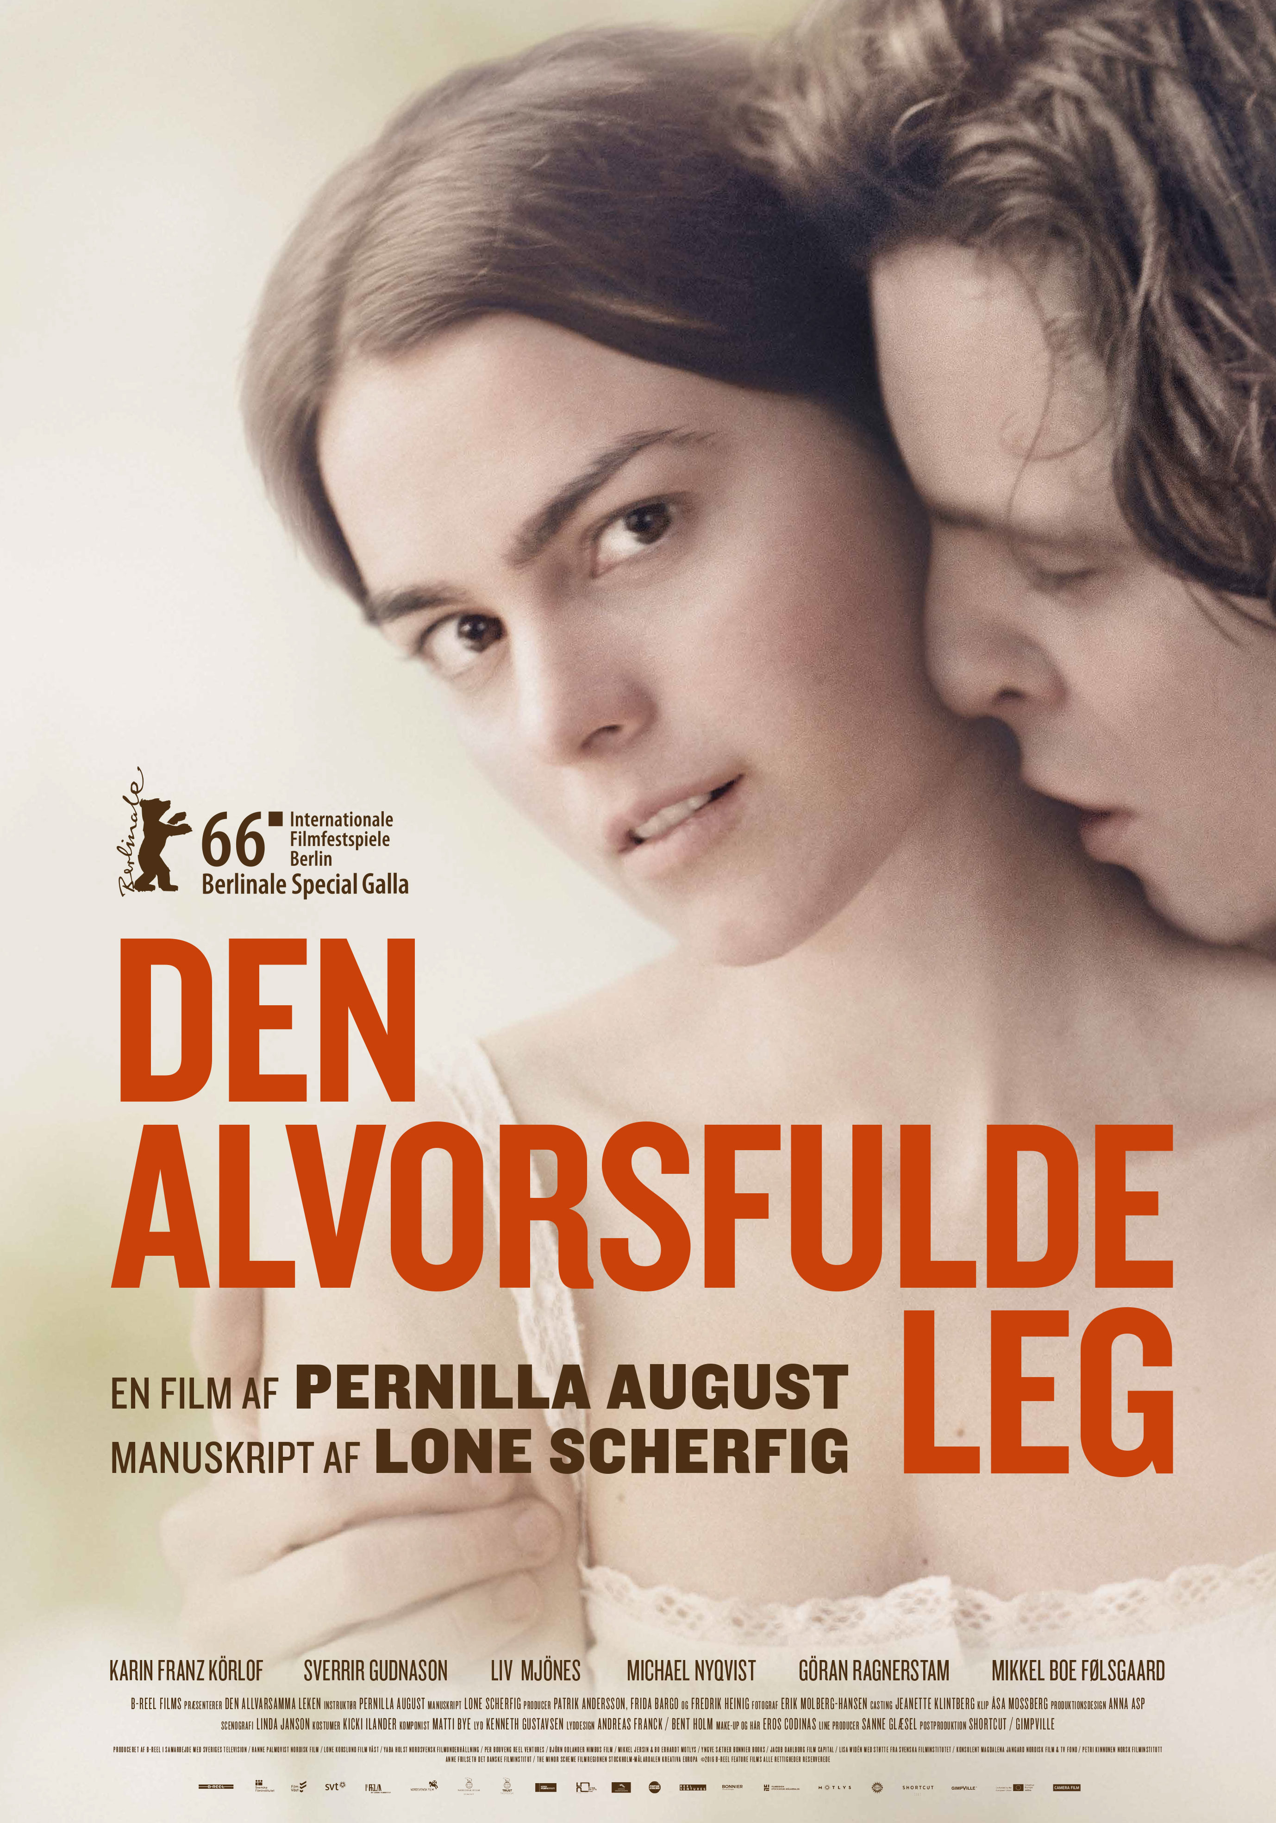

Danmarkspremiere den 15. december

Kort synopsis

Vi befinder os i Stockholm i begyndelsen af det 20. århundrede. Da den unge journalistspire Arvid Stjärnblom og den smukke kunstnerdatter Lydia Stille mødes for første gang, forelsker de sig brat i hinanden. Men Arvid har ingen penge, og den beskedne arv fra sin pludselig afdøde far efterlader ikke Lydia med andet valg, end at gifte sig med en væsentlig ældre rigmand. Så da den kønne, velhavende Dagmar begynder at gøre kur til Arvid, gifter de sig og stifter familie. Men Arvid og Lydias lidenskabelige kærlighed dæmpes ikke med årene, og da Lydia er på juleophold i Stockholm, indleder de to en affære. Men deres jagt på lykken får uforudsete og fatale konsekvenser. Pernilla Augusts ’Den alvorsfulde leg’ er et stilrent, historisk melodrama, og Lone Scherfig har loyalt og med sproglig præcision adapteret Hjalmar Söderbergs roman af samme navn til det store lærred.

Lang synopsis

Stockholm i begyndelsen af det 20. århundrede. Arvid Stjärnblom (Sverrir Gudnason) er lige begyndt som korrekturlæser på Nationaltidende i Stockholm. Chefredaktør Markel (Michael Nyqvist) værdsætter hans flid og sender ham en dag med to garvede journalister på reportagetur til en lille ø ud for Stockholms kyst, hvor den joviale og drikfældige maler Anders Stille bor med sin smukke datter Lydia (Karin Franz Körlof). Da Arvid og Lydia ser hinanden for første gang slår det gnister. Da deres fingre uskyldigt rammer hinanden på samme tangent på stuens malerplettede klaver giver intensiteten mellem dem genlyd helt ud på lydsidens sitrende klavertoner. Samme situation gentager sig, da Arvid, der er blevet forfremmet til teateranmelder, møder Lydia i teatret, og deres hænder mødes på gelænderet.

Da de mødes for tredje gang er Lydias far død, og hun er på avisredaktionen for at indrykke en annonce. Arven fra hendes far er ikke stor nok til sikre hende økonomisk, så hun må tage arbejde som husholderske. I skjul på chefredaktørens kontor kysser de hinanden, men Arvid må skuffe hende. Han har ikke råd til at gifte sig med hende. Ikke endnu. Men Lydia kan ikke vente, så efter et stykke tid bliver Arvid overrasket introduceret til hende som den velhavende Hr. Roslins (Sven Nordin) nye forlovede. Arvid er slået ud. Så da den kønne, velhavende Dagmar (Liv Mjönes) på sine forældres opfordring en aften byder ham på et glas champagne, takker han pænt ja. Kort tid efter bliver de to gift.

Årene går, og Arvid og Dagmar bliver forældre til en datter, og det samme gør Lydia og Roslin. Arvid trives i sit ægteskab, hvor Dagmars hengivne kærlighed synes at dække for dem begge to. Men Lydia føler sig fanget, og da hun er på julegaveindkøb i Stockholm og overnatter på hotel, tilbringer hun og Arvid en lidenskabelig eftermiddag sammen. Nytårsaften lader hun nøgternt sin mand vide, at hun vil skilles. Hun elsker ham ikke. ”Jeg er måske gammel, men jeg er ikke dum,” responderer Roslin, der er helt klar over, at hans unge hustru aldrig har begæret ham, og han lader hende få sin vilje. På den betingelse, at datteren Marianne bliver boende hos ham.

Med Lydia tilbage i Stockholm finder Arvid konstant på undskyldninger for at se sin elskerinde. På avisen er den danske bolsjevik Hr. Lidner (Mikkel Boe Følsgaard) blevet ansat til at dække udenrigsstoffet. Arvid bilder sin hustru ind, at Lidner underviser ham i russisk, så han har en god dækhistorie for, hvorfor han aldrig er hjemme.

I den tro at han kan skjule sine løgne sender Arvid sin hustru og datter af sted på ferie hos sin gamle far i Värmland. Han har undskyldt sit fravær med arbejde, men tilbringer i stedet sommeren sammen i forelsket, naiv harmoni med Lydia i hendes fars gamle hus på havet. Men virkeligheden banker på i Stockholm. På redaktionen er der kommet et telegram fra Dagmar om, at Arvids far er alvorligt syg. De har ikke haft nogen anelse om, hvor han har været, men redaktør Markel har tydeligvis sine anelser efter at have set Arvid drikke te med Lydia den foregående dag.

Lydia bliver rasende, da Arvid annoncerer sin afrejse. ”Vores sommer kan ikke være slut!” udbryder hun fortvivlet, da Arvid forlader hende i hendes lille lejlighed. I Värmland er faderen døden nær, men han når dog at advare sin søn om lykkens fatale lunefuldhed, inden han trækker vejret for sidste gang. Og faderen får ret i sit fremsyn. For ikke alene opdager Dagmar affæren, Lydia afslører også, at hun har haft et forhold til Lidner, hvilket sender Arvid ud i et utøjleligt jalousianfald.

Pernilla August, der senest har haft succes som konceptuerende instruktør af ’Arvingerne’ (2014) og tidligere har instrueret det brutale drama ’Beyond’ (2010), har med ’Den alvorsfulde leg’ instrueret et lydefrit historisk melodrama om den bittersøde forelskelse og lykkens til tider umulige kår. Med en gennemgående rejsetematik som omdrejningspunkt – ”Væk. Jeg vil væk.” står der på det lille billede, Arvid får af Lydia i filmens indledning – er filmen også en fortælling om ikke at føle sig hjemme i sit liv eller i sin skæbne. Om at balancere mellem idealet og det pragmatiske kompromis.

Erik Mollberg Hansens diskrete billedside spiller elegant op mod de stemningsmættede sceners sarte farver, der kontrasteres af handlingens intense drama. På lydsiden høres Matti Byes beherskede klavertoner, der nærmest umærkeligt veksler mellem det frydefulde og det ildevarslende. Lone Scherfig (’Italiensk for begyndere’ (2000), ’An Education’ (2009) og ’The Riot Club’ (2014)) har fået et troværdigt filmmanuskript ud af Hjalmar Söderbergs roman, ’Den alvarssamma leken’ (1912).

’Den alvorsfulde leg’ havde verdenspremiere på filmfestivalen i Berlin i februar.

Instruktørfilmografi

Den alvorsfulde leg 2016
Arvingerne (3 episoder) 2014
Beyond 2010

Credits

Arvid Stjärnholm Sverrir Gudnason
Lydia Stille Karin Franz Körlof
Markel Michael Nyqvist
Lidner Mikkel Boe Følsgaard
Dagmar Randel Liv Mjönes
Anders Stille Göran Ragnerstam
Roslin Sven Nordin
Loven Richard Forsgren
Arvids far Staffan Göthe
Fru Randel Ia Langhammer
Direktør Randel Pelle Sandberg

Klip Liv Lynge, Åsa Mossberg og Rasmus Nyholm
Kamera Erik Mollberg Hansen
Lyd Johannes Dekko
Originalmusik Matti Bye
Manuskript Lone Scherfig
Baseret på en roman af Hjalmar Söderberg
Instruktion Pernilla August
Producer Patrik Andersson, Frida Bargo og Fredrik Heinig

Originaltitel Den allvarssamma leken
Længde 115 minutter
Land/år Sverige/2016

www.camerafilm.dk

